En Ville

Relie les images et les phrases:

 | 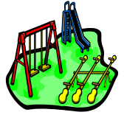 | 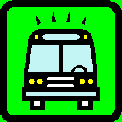 | 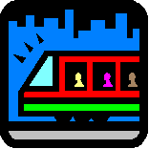 | 
1 | 2 | 3 | 4 | 5
 |  |  |  | 
6 | 7 | 8 | 9 | 10

A. Je vais à la poste | F. Je vais à l’hôtel de ville | A | 7 |  | F
B. Je vais à la gare | G. Je vais à l’église | B |  |  | G
C. Je vais au stade | H. Je vais au café | C |  |  | H
D. Je vais au jardin public | I. Je vais à la plage | D |  |  | I
E. Je vais à la gare routière | J. Je vais au supermarché | E |  |  | J

Remets les lettres dans l’ordre: Cherche les mots:

EDATS | STADE |  | W | Q | E | G | H | K | P | O | S | T | E
RAMCHEREPSU |  |  | G | A | Q | U | V | B | Z | X | Y | H | S
ERGA |  |  | B | M | W | G | Q | R | F | K | C | C | I
ETSOP |  |  | H | E | T | H | Q | N | G | R | A | O | L
SEGLIE |  |  | J | N | G | N | W | P | A | Q | P | L | G
FACE |  |  | R | I | H | A | W | M | H | B | L | L | E
QUEBAN |  |  | E | C | Y | J | R | U | J | L | A | E | K
GEPLA |  |  | D | D | I | E | R | E | K | A | G | G | X
LEGELCO |  |  | A | T | P | O | R | T | O | F | E | E | R
NEMACI |  |  | T | U | A | K | S | U | E | C | Z | S | Z
TROP |  |  | S | X | Z | I | D | V | W | E | F | A | C

Réponds aux questions:

Où vas-tu?
Exemple: 1.Je vais au collège. 2.Je vais à la piscine. 3.Je vais à l’hôtel
____________________________________

